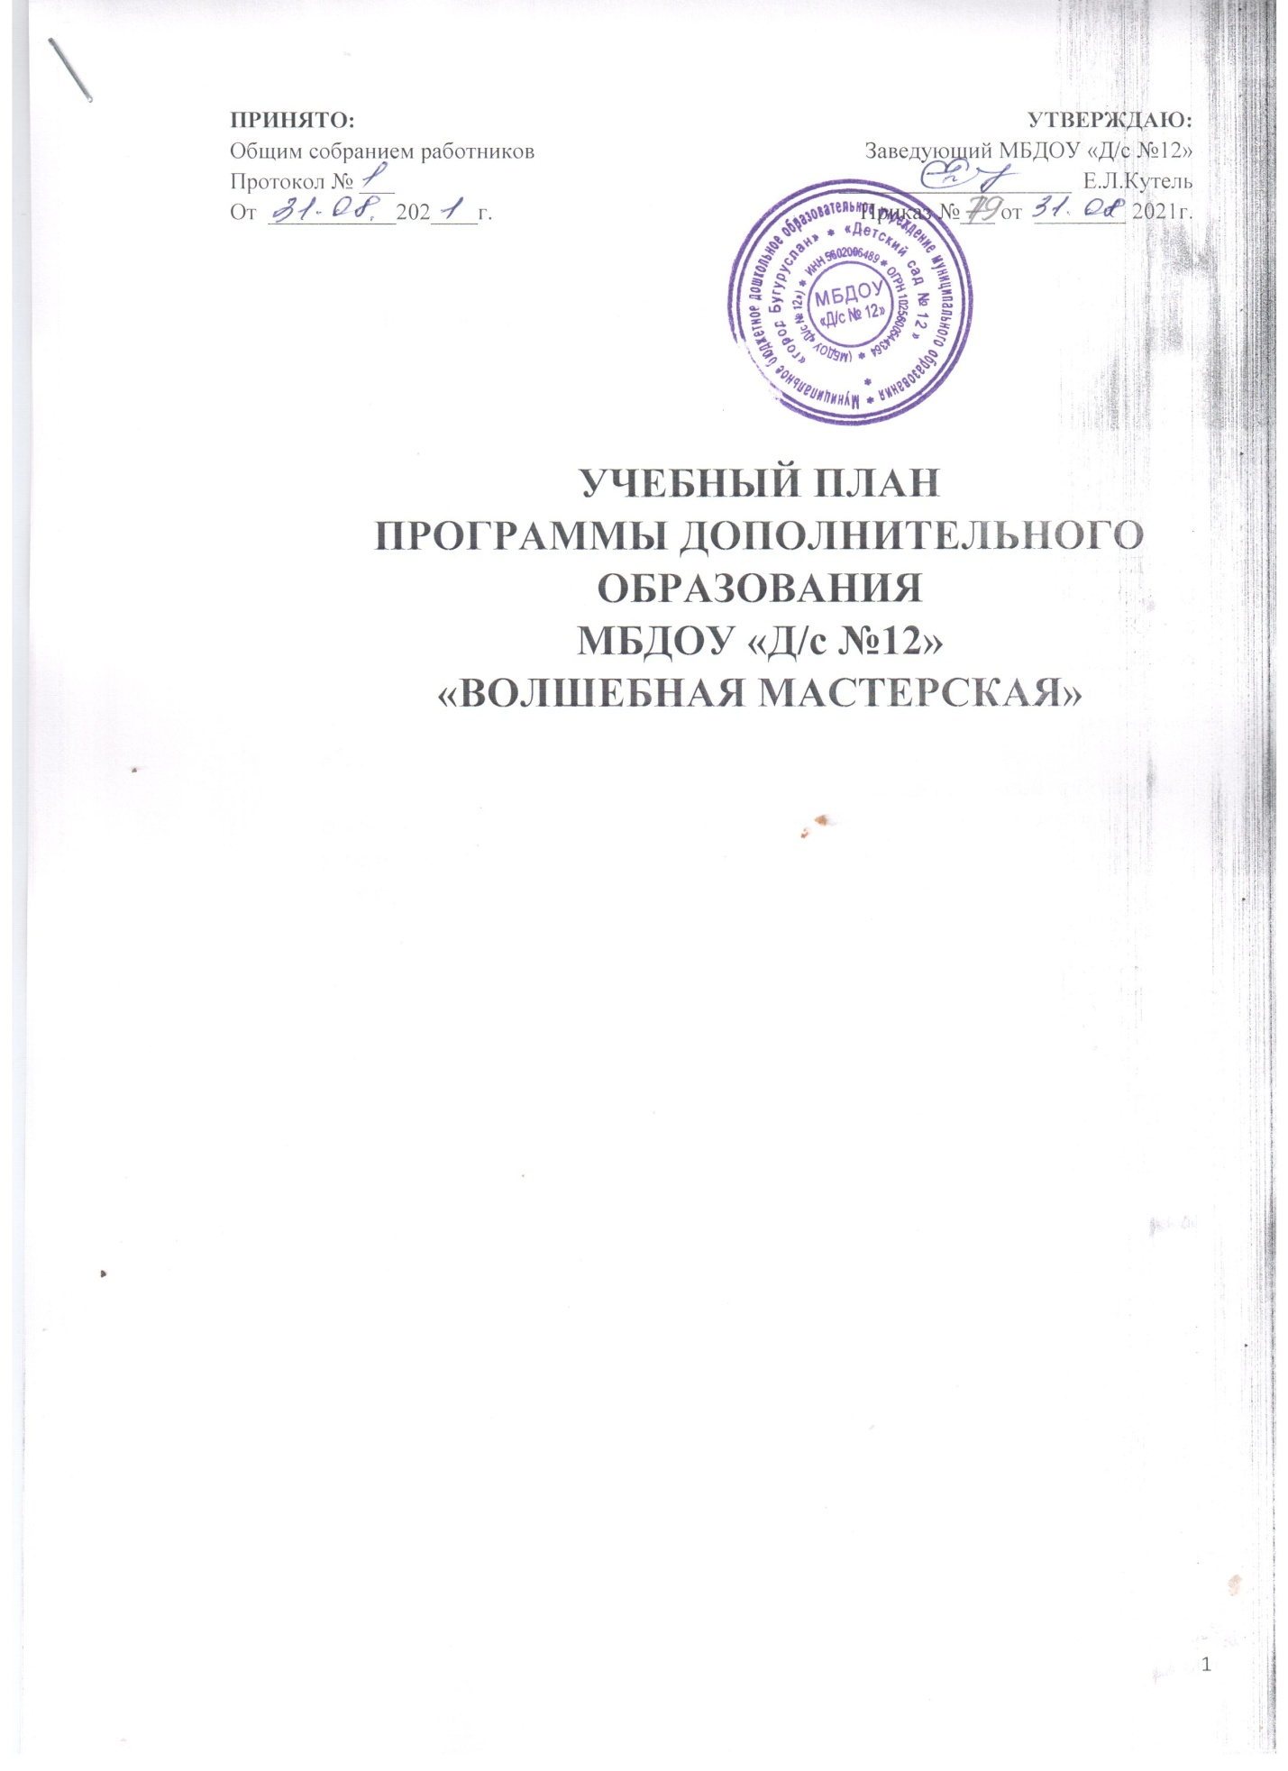

ПОЯСНИТЕЛЬНАЯ ЗАПИСКА

Учебный план программы дополнительного образования художественно эстетического развития «Волшебная мастерская», разработан в соответствии с нормативными документами:
- Постановлением федеральной службы по надзору в сфере защиты прав потребителей и благополучия человека от 15.05. № 26 об утверждении СанПиН 2.4.1.3049-13 «Санитарно - эпидемиологические требования к устройству, содержанию и организации режима работы дошкольных образовательных организаций»;
- П. 9, ст. 2 Федерального закона «Об образовании в Российской Федерации» от 29.12.2012 №273-ФЗ;
- Приказом Министерства образования и науки Российской Федерации от 17.10.2013 №1155 «Об утверждении федерального государственного стандарта дошкольного образования»;
- Приказом Министерства образования и науки Российской Федерации от 30.08.2013г. №1014 «Об утверждении Порядка организации и осуществления образовательной деятельности по основным общеобразовательным программам - образовательным программам дошкольного образования».
Учебный план составлен в соответствии с образовательной программой дошкольного образования МБДОУ «Детский сад №12», разработанной и утвержденной учреждением самостоятельно на основе федерального государственного образовательного стандарта дошкольного образования.

Учебно-методическое обеспечение программы дошкольного образования художественно-эстетического развития
«Волшебная мастерская»:

Художественно-эстетическое развитие
1.Баранова Е, В., Савельева А. М. От навыков к творчеству: обучение детей 2-7 лет технике рисования. — М.: Мозаика-Синтез, 2009-2010.
2. Выготский Л. С., Воображение и творчество в детском возрасте,2 изд., М., 2001 г.
3.Соломенникова О. А. Радость творчества. Ознакомление детей 5-7 лет с народным искусством. — М.: Мозаика-Синтез, 2005-2010.
4.Комарова Т. С. Детское художественное творчество. — М.: МозаикаСинтез, |К-2010.
5.«Нетрадиционные техники рисования в детском саду. Часть 2.». Г.Н. Давыдова. «Издательство Скрипторий 2003.» Москва 2008 г.

6. Лыкова И.А. Изобразительное творчество в детском саду: Путешествия в тапочках, валенках, ластах, босиком, на ковре-самолете и в машине времени. Конспекты занятий в ИЗОстудии. – М.: «КАРАПУЗ», 2009г.

7. Аппликации и поделки из бумаги для детей 3-4 лет-М: Стрекоза,2010.

Учебный план устанавливает образовательную область: художественно эстетическое развитие;
Образовательная область реализуются через образовательную деятельность:
- художественно-эстетическое развитие: «Рисование», «Аппликация», «Лепка», «Конструирование», «Музыкальная деятельность».
В учебном плане определено время на реализацию Программы в процессе занятий.
Длительность занятий для детей от 3 до 4 лет не превышает 15 мин.
Образовательная деятельность осуществляется во вторую половину дня.
Задачи образовательной области реализуются два раза в неделю, также в ходе режимных моментов, совместной и самостоятельной деятельности детей в различных видах детской деятельности (общении, игре, познавательно-исследовательской, двигательной, продуктивной деятельности).
Образовательная программа дошкольного образования художественно-эстетического развития «Волшебная мастерская» - разработана самостоятельно педагогом МБДОУ «Д/с №12» Волковой Н.М.
Соответствует потребностям и интересам детей, а также возможностям педагогического коллектива. Реализация программы осуществляется в образовательной области «Художественно-эстетическое развитие», «Речевое развитие».

Режим дня
1 разновозрастная группа (младший средний возраст) «Подсолнух»
(холодный период)
Режимные моменты
 | Младший возраст
 | Время в режиме дня | Длительность
Приём детей, общение, индивидуальная работа с детьми | 7.30-8.00 | 30 мин
Самостоятельная деятельность (игры) | 8.00-8.10 | 10 мин
Утренняя гимнастика | 8.10-8.15 | 5 мин
Самостоятельная деятельность (личная гигиена, дежурство) | 8.20-8.30 | 10 мин
Завтрак | 8.30-8.45 | 15 мин
Самостоятельная деятельность (игры, подготовка к образовательной деятельности) | 8.45-9.00 | 15 мин
Образовательная деятельность | 9.00- 9.15 | 15 мин
Самостоятельная деятельность (игры, подготовка к образовательной деятельности) | 9.15-9.25 | 10 мин
Образовательная деятельность | 9.25-9.40 | 15 мин
Самостоятельная деятельность (игры, личная гигиена, дежурство)  Второй завтрак | 9.40-10.15 | 35 мин
Самостоятельная деятельность (личная гигиена) | 10.15-10.25 | 10 мин
Подготовка к прогулке | 10.25-10.35 | 10 мин
Прогулка | 10.35-12.05 | 90 мин
Возвращение с прогулки | 12.05-12.15 | 10 мин
Самостоятельная деятельность (личная гигиена, дежурство) | 12.15-12.25 | 10 мин
Обед | 12.25-12.45 | 20 мин
Подготовка ко сну, самостоятельная деятельность (личная гигиена) | 12.45-13.00 | 15 мин
Сон | 13.00-15.00 | 120 мин
Постепенный подъём, закаливающие процедуры, корректирующая гимнастика | 15.00-15.30 | 30 мин
Самостоятельная деятельность (личная гигиена. игры) | 15.30-16.10 | 40 мин
Подготовка к уплотнённому полднику с включением блюд ужина (личная гигиена. дежурство) | 16.10-16.20 | 10 мин
Уплотнённый полдник с включением блюд ужина | 16.20-16.35 | 15 мин
Самостоятельная деятельность (игры, подготовка к образовательной деятельности) | 16.35-17.20 | 45 мин
Образовательная деятельность |  | 30 мин
Подготовка к прогулке | 17.20-17.30 | 10 мин
Прогулка | 17.30-19.00 | 90 мин
Уход детей домой (работа с родителями) | 19.00-19.30 | 10 мин

Расписание образовательной деятельности на 2021-2022учебный год
Дни недели | Группа общеразвивающей направленности
 | 1 разновозрастная группа (младший средний возраст) «ПОДСОЛНУХ»
Понедельник | Социальное окружение (1,3)  Предметное окружение (2,4)  9.00-9.15  Занятие по физическому развитию  9.25-9.40
Вторник | Музыкальное  9.00-9.15  ФЭМП  9.25-9.40  «Волшебная мастерская»  16.45-17.00
Среда | Лепка (1,3)  Аппликация(2,4)  9.00-9.15  Занятие по физическому развитию  9.25-9.40
Четверг | Музыкальное  9.00-9.15  Развитие речи  9.25-9.40  «Волшебная мастерская»  16.45-17.00
Пятница | Рисование  9.00-9.15  Чтение художественной литературы  9.25-9.40  Занятие по физическому развитию  (на открытом воздухе)  9.50-10.05

Объем образовательной деятельности (холодный период года)
Образовательные области | Виды образовательной деятельности | Количество занятий/минут в неделю
 |  | Возрастная группа
для детей
3-4 лет
Художественно-эстетическое развитие | Образовательная программа дошкольного образования  «Волшебная мастерская» | Занятие: 2 раз в неделю 15 мин, а также в совместной деятельности педагога с детьми,  другими детьми, самостоятельной деятельности при проведении режимных моментов, ежедневно в различных видах детской деятельности.

